B10815057 Algorithm Homework 4

4.1

那兩行的作用是判斷是否有已經算過的紀錄，如果有就回傳之前的計算結果，因此刪除那2行後，就會不斷的重複做相同的運算，導致效能低落。

4.2

可表示成optimal substructure，因為該問題可以將大問題的答案拆分成許多小問題的答案，假設小問題可以找到更多的純量乘法數量，則大問題的最佳答案會被推翻，因此該假設不成立，則反證該問題的最佳答案拆分後會是小許多的最佳答案，這就是optimal substructure。

4.3

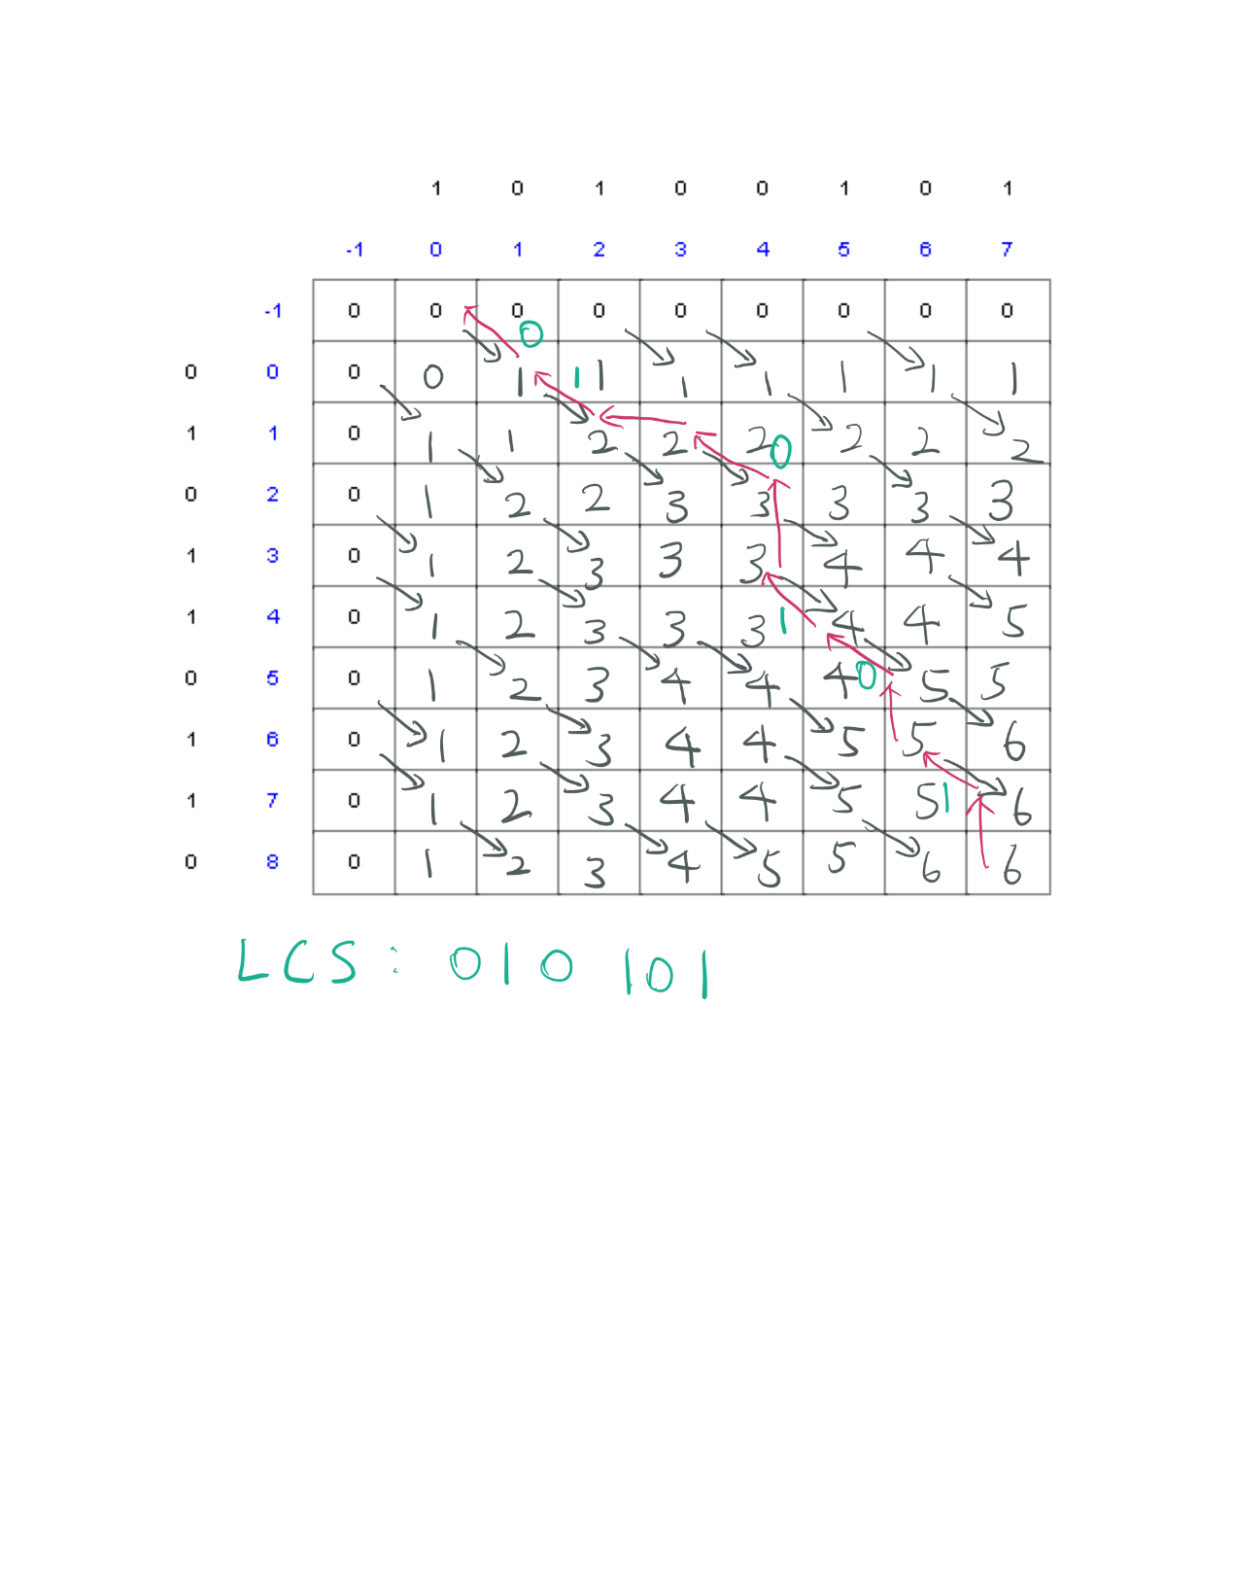

4.4

4.5

least duration:選時間最少的並不能得到好的結果，因為雖然時間少，但卻可能與許多activity重疊，進而大幅減少可選的數量，得到的解就不是最佳的。

overlaps the fewest:選與其他activity重疊最少的activity也不能得到好的結果，因為有可能該activity占用的時間很少但卻與少數的長時間activity重疊，導致最終總時間很少，也不符合最佳的解。

earliest start time:不斷地選最早結束的activity可以找到最佳解，因為透過觀察可以得知，activity結束後就不會與任何activity重疊，所以讓activity越早結束，後面可放的activity數量與時間就越大，這個方法兼顧activity數量與時間，比起上面的2個方法，較不會出現極端情形，也更可以得到最佳解。